**Pert y Gantt Zapacrypto 61**

**Contabilidad**

**Fecha de inicio: 17/8/2022**

**Fecha de entrega final: 19/10/2022**

**Total: 53 Días**

| Actividades | Abreviación | Duración (Días) | Precedencia |
| --- | --- | --- | --- |
| Investigación cualitativa y cuantitativa contabilidad | A | 5 |  |
| Kanban actividades y tareas | B | 7 | A |
| Definición de requisitos funcionales del módulo | C | 4 | B |
| Elaboración de DCU | D | 4 | C |
| ERS | E | 3 | C |
| Armado de Template | F | 7 | D |
| Pert y Gantt | G | 4 | B |
| Elaboración de DER | H | 5 | D |
| Creación de Base de datos | I | 6 | H |
| Carpeta de campo del módulo | J | 14 | A |
| Diagrama de secuencia | K | 5 | F |
| Diagrama de clases | L | 7 | C |
| Tarjetas CRC | M | 4 | L |
| Programación de módulo | N | 18 | I, M, K |
| Redactado de manual de usuario y técnico | O | 3 | N |

Ruta Critica

A, B, C, D, F, K, N, O

Pert:

[PERT CONTABILIDAD](https://drive.google.com/file/d/1LjheboiI-5SxHK8bZd2l_JJYxdzBKeqe/view?usp=sharing)

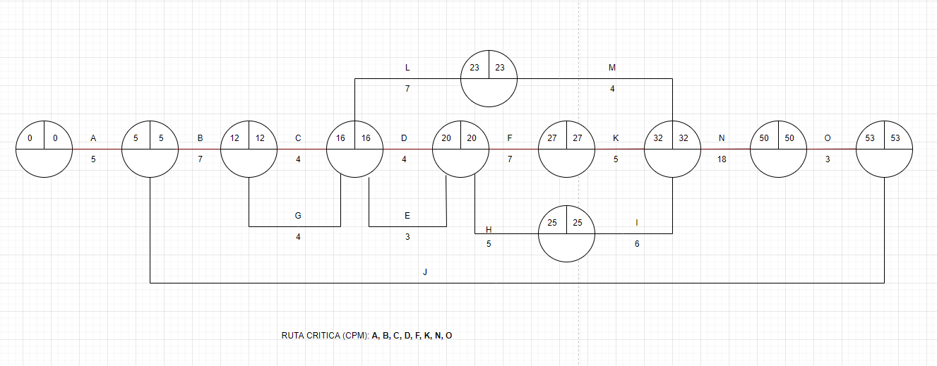

Gantt

[GANTT CONTABILIDAD](https://docs.google.com/spreadsheets/d/1OMdK9ebv6ofOuFk5nkK1qayx4aFlO39WB-Ii3mvJcOc/edit?usp=sharing)

